3月硒锰行情渐入低谷 现货价格比跌

3月国内电解锰市场价格走势图：（吉首地区）
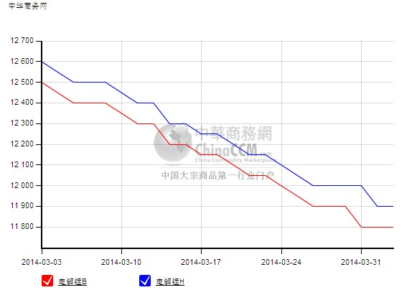
3月，电解锰市场行情走势持续走弱，现货市场价格犹如“大滑梯”一般，一路下滑，且跌幅较为明显。具体价格由月初的12500-12600元/吨，一路跌至月底的11800-12000元/吨，平均下跌了650元/吨。由于下游需求持续冷清而且没有改善，厂商出货困难，现货库存增加，为了出货，厂商报价只能不断下，然而并未刺激到下游不锈钢市场的整体需求。相反，现货市场价格不断打压，价格一跌再跌，实际的采购交易依旧十分低迷。目前电解锰现货价格并没有停止下探，下游不锈钢市场的需求没有好转的迹象，参与者悲观心态仍存。对于4月的电解锰整体行情，厂商们也都不太看好，但普遍认为，整体的需求的表现将会略好于3月。

国内二氧化硒现货价格走势图：
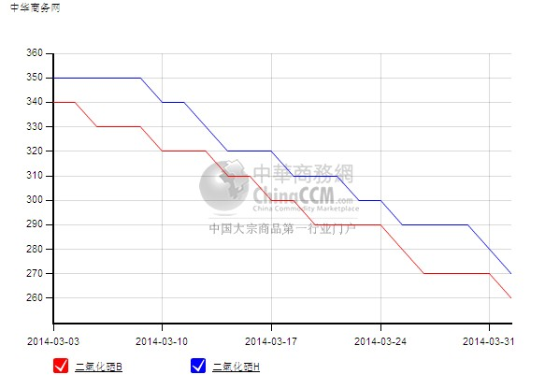
本月国内硒市行情走势持续疲软运行，厂商以及贸易商难再继续报稳坚挺，悲观看跌心态不断加强，现货市场价格“下楼梯”一样大幅下跌。月初，二氧化硒市场报价在340-350元/公斤，月底价格跌至260-270元/公斤，平均下跌了80元/公斤。缺少了投机炒作支撑，二氧化硒市场重新恢复到低迷弱势局面，再加上电解锰市场行情走势的不断下探，实际现货需求不断减少，现货交易持续冷淡，这些不利消息不断敲打着国内二氧化硒厂商脆弱的内心，以致于出货价格不断下调，但“有价无市”的局面依旧难得到丝毫缓和，现货价格只能是一跌再跌。

硒粉99.9%价格走势图：
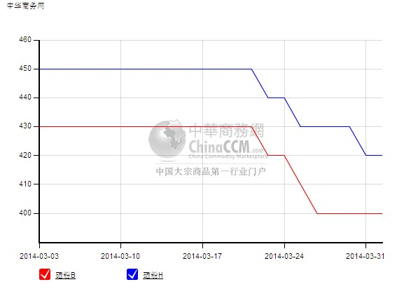

硒粉99.99%价格走势图：
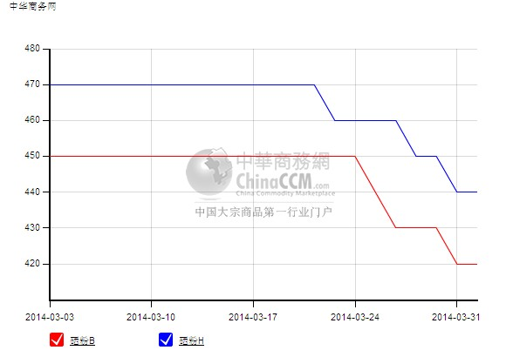
本月硒粉市场呈现的是先稳后跌的走势。由于下游终端的玻璃、陶瓷、颜料等市场需求持续不佳，原本希望3月中旬市场需求能有所好转，但实际情况却并不乐观，随着MB市场硒价的走跌，国内硒粉市场也难再僵持，厂商陆续下调报价，且下跌幅度较大。含量99.9%硒粉由月初的430-450元/公斤，到月底跌至400-420元/公斤；99.99%硒粉由450-470元/公斤下跌至420-440元/公斤。三菱等品牌硒粉报价在430-440元/公斤；住友、比利时等品牌主流报价在400-410元/公斤附近，

3月MB市场硒价走势图：
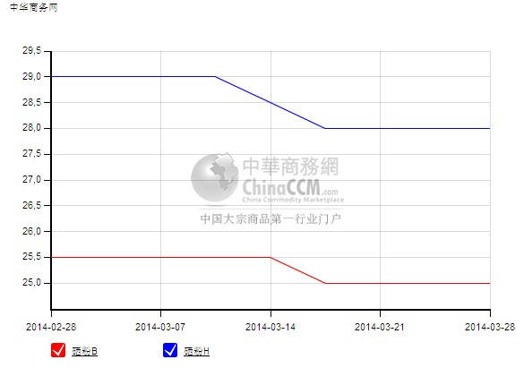
本月MB市场硒价呈现小幅下跌走势。受到国内硒市行情走势不断下跌的影响，国内硒进口商慢慢的减少了对国外市场的关注，厂商基本只在维持长单，不会再从国外市场上采购现货了。国外硒市难再继续坚挺，最终报价小幅下调。具体由月初的25.5-29美元/磅，下跌至月底的25-28美元/磅。

3月行情分析以及后市预测：
据海关数据统计，2月其他硒进口量为134.365吨，同比增长52.61%，环比增长105.76%。2月其他硒进口量增加了不少，而当前硒下游市场整体需求都没有任何好转，现货市场库存压力仍旧明显，价格走势存在继续下行空间。春节过后，国内硒市场炒作氛围十分明显，参与者们对硒产品在泛亚电子交易市场上市十分推崇，以致于市场活跃气氛不断增强，询盘买货也在不断跟进。但随着整体行情的逐渐减弱，上市的消息难以得到准确的时间，下游市场行情不断走低，硒市参与者也逐步回归理性。目前来看，下游市场需求短期不会得到好转，价格也存在继续下跌的可能，所以硒市行情走势也难有起色，价格或将再度跌至去年低位。（中华商务网小金属频道 请勿转载）

